!!!
Diese Einträge werden durch Seriendruckfelder ersetzt
!!!

Anrede
Vorname Nachname
Adresse
Plz Ort

24.März 2002

Betrifft: Neuzugänge Produkte

Sehr geehrte(r) Anrede Vorname Nachname!!!

Vorerst möchten wir uns für Ihr jahrelanges Vertrauen in unsere Firma bedanken!!

Wie jedes Monat stellen wir Ihnen nun die neuesten Produkte des Jahres XXXX vor.

 | Model | Preis | B-Nr.
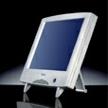 | BELINO 101535 15" TFT Display 60KHZ TCO99 | € 448,90 | 130A
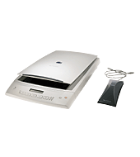 | Scanner: HC C9857A ScanJet 5470C  USB + Par.P., Durchlichtaufsatz | € 285,92 | 780A
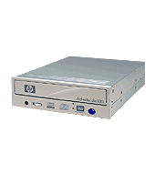 | HC C9619A  DVD+RW DVDWriter HC100i 2,4write 8x read CD-Brenner und DVD-Brenner in einem | € 626,59 | 555A

Ihre Bestellung nehmen Sie wie gewohnt mit der Ihnen zugeteilten Kundennummer «KDNR» vor, schicken Sie uns doch einfach ein Fax oder Email. Für Bestellungen bis 15.XX.XX können wir Ihnen einen Rabatt von 3% gewähren.

Mit freundlichen Grüßen

eigener Name
Computerzubehör Pearl

